**1- Si una muestra de orina presenta un pH de 5.9. ¿Cuál es su valor de pOH?**

8.1

**2- La cantidad de hidrogends disueltos establecen**

El ph

**3- Nombre del siguiente hidrocarburo:**

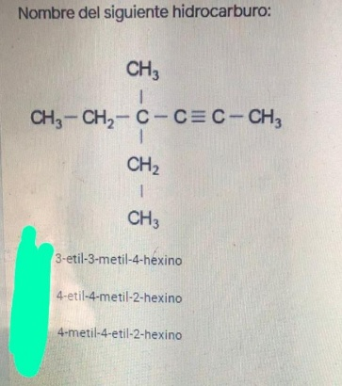**R= 4-metil-4 etil- 2- hexino**

**4- ¿A que hidrocarburo corresponde la siguiente Formula Quimica: C18H38 ?**

Octadecano

**5- Sustancia que pertenece a los acidios:**

HBr

**6- Si el pH del yogurt es de 4.6 ¿qué tipo de solución tenemos?**

Acida

**7- Nombre para la siguiente fórmula CH3 – CH2 – CH2 – CH2 – CH2 – CH2 – CH2 –**

**CH2 – CH3**

Nonano

**8- Si se tiene una concentración de lones hidrogeno de 0.000045, cual es el valor de su pH y que tipo de solucion es?**

4.3 ácida debil

**9- Clasificación del siguiente hidrocarburo**

**R=Hidrocarburo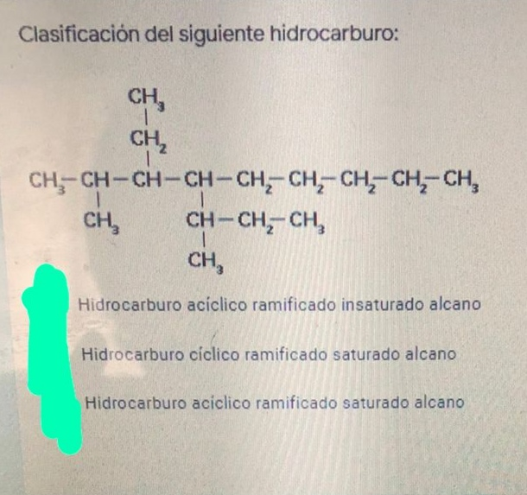 aciclico ramificado saturado alcano**

**8- Tipo de acidos que se disosian por completo al hacer contacto con el agua**

Fuertes

**9- Enlaces por los que estan formados los diferentes hidrocarburos**

Enlaces ionicos

**10- 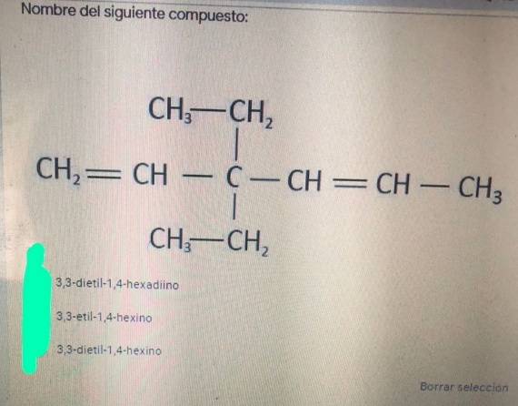Nombre del siguiente compuesto**

**R=3,3-etil-1,4-hexino**

**11- La saliva de una persona presenta un pOH de 7.9 que tipo de solución es?**

Neutro

**12- Principal componente de los acidos**

Hidrogeno

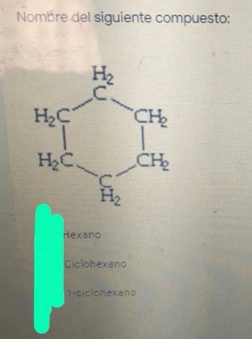**13- Nombre del siguiente compuesto**

**R=ciclohexano**

**14-Principal elemento que forma parte del estudio de la química orgánica**

**Carbono**

**15- Nombre correcto para la siguiente estructura orgánica**

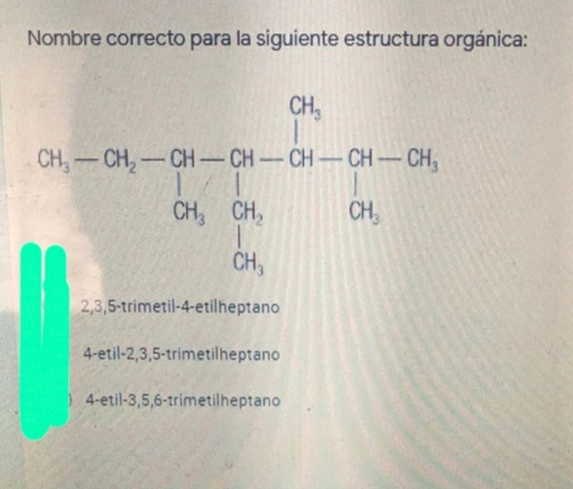

**R= 4-etil-2,3,5-trimetilheptano**

**16- Que nombre le corresponde a la siguiente Formula?**

**R=4-metil-3-etil-1-penteno**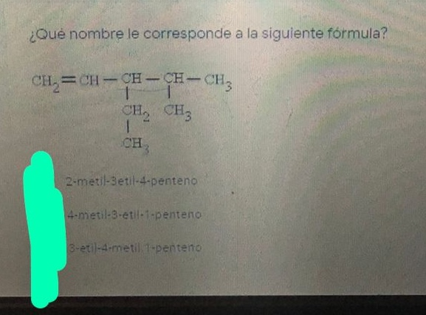

**Nombre de siguiente formula. CH3 CH2 CH2 CH3**

**R= pentano**

**Ejemplo de ácido diprotido:**

**R= Ácido Sulfhidrico (H2S)**